# 1.jenkin介绍及基本应用

# Jenkins自动部署过程

## 1.Jenkins的基础知识

我们每次使用一个软件我觉得有必要对这个软件的基础知识有一定的了解（我也是刚接触这方面的知识，所以说的有错的地方请指正），要了解这个东西从三个问题开始：

1.jenkins是个什么东西

2.jenkins有什么作用

3.为什么要用jenkins

我在这里实习两个月了，就只能把我所了解到的基础给写出来了，下面每个数字对应着上面的问题：

1.jenkins是一个开源项目，提供了一种易于使用的持续集成的系统，是开发者从繁杂的集成中解脱出来，专注于更为重要的业务逻辑实现上，同时jenkins能实施监控集成中存在的错误，提供详细的日志文件和提醒功能，还能用图表的形式形象的展示项目构建的趋势和稳定性。 这里补充一下持续集成的概念，这个我们分开来理解，集成就是一些孤立的事物或者元素通过某种方式改变原有的分散状态集中在一起，产生联系，从而构成一个有机整体的过程，持续集成那就是不断地将那些孤立的东西集中起来，用通俗的话来讲，每个开发人员每次对代码进行了修改，都需要把它整合到版本控制库中，然后就行编译，部署，测试等操作，尽早发现问题，解决问题。持续集成大概就这么个意思。持续集成系统组成包括：一个自动化构建过程，包括自动编译，分发，部署和测试，一个代码存储库以及一个持续集成服务器（jenkins就是一个配置简单和使用方便的持续集成服务器）

2.jenkins是基于java开发的一种持续集成工具，他可以持续编译运行代码，集成测试，将运行结果发送至邮件或展示成报告，同时可以监控一些定时执行的任务，上面以及介绍了持续集成的作用了。用jenkins就是可以统一在web界面做各种配置工作，查看工具的log输出，可以自动获取代码，编译，打包，部署，发邮件，无需人工干预

3.这个上面已经介绍jenkins优点，至于他跟其他持续集成软件相比较，我还没有去查过，反正jenkins就是好用

## 2.准备工作

### 2.1Jenkins安装

从jenkins-ci.org官网上下载jenkins的war包，上面每个系统都有对应的war包，然后选择合适版本

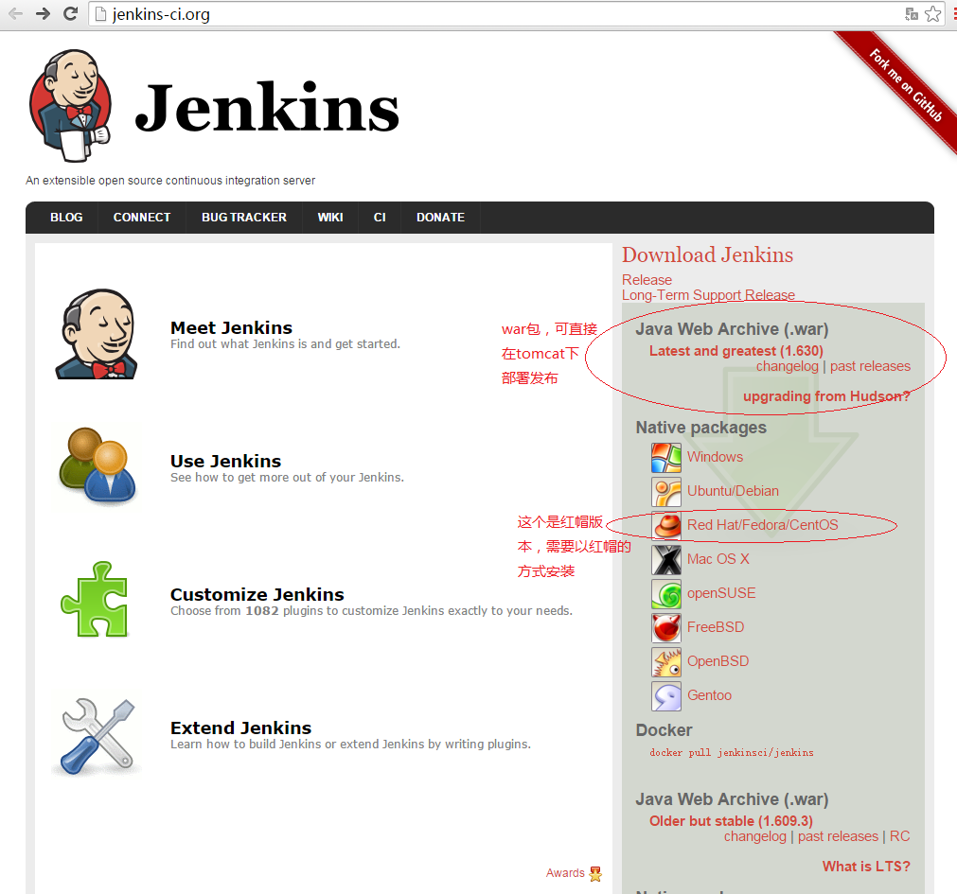

下载war包之后到相应的服务器上发布，一般发布在/usr/local/tomcat-jenkins/webapps下，然后重新启动tomcat，服务已经发布成功

后来我发现下载了下面那个redhat的包，我发现没用着，只是用了war包，然后再tomcat下发不就行了，后来问同事才知道，这个有多种安装方式，这里我们就用最简单的吧，如果实在不想在官网下载，那你就在172.16.12.211服务器上远程scp拷贝一份过来，然后重启tomcat发布就ok了

### 2.2Jenkins配置

配置这个地方有点头疼，我没有配置好多东西，主要弄了这几个地方，也是照着之前那台jenkins服务器上的配置弄得，这里面当时我就在那里弄得修改权限，搞得最后好多东西都看不了，改也改不了，只能在tomcat把以前的删掉，重新发布一下，然后就好了

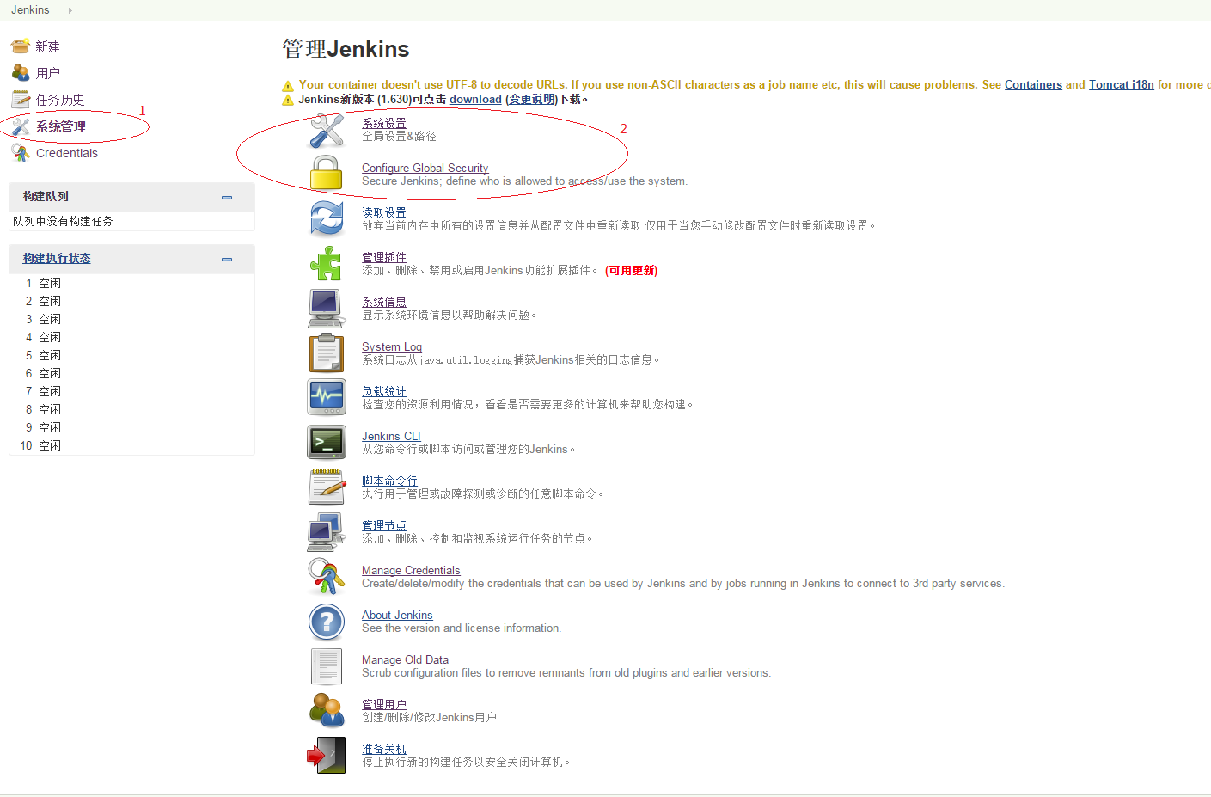

先进入Configure Global Security，进行配置

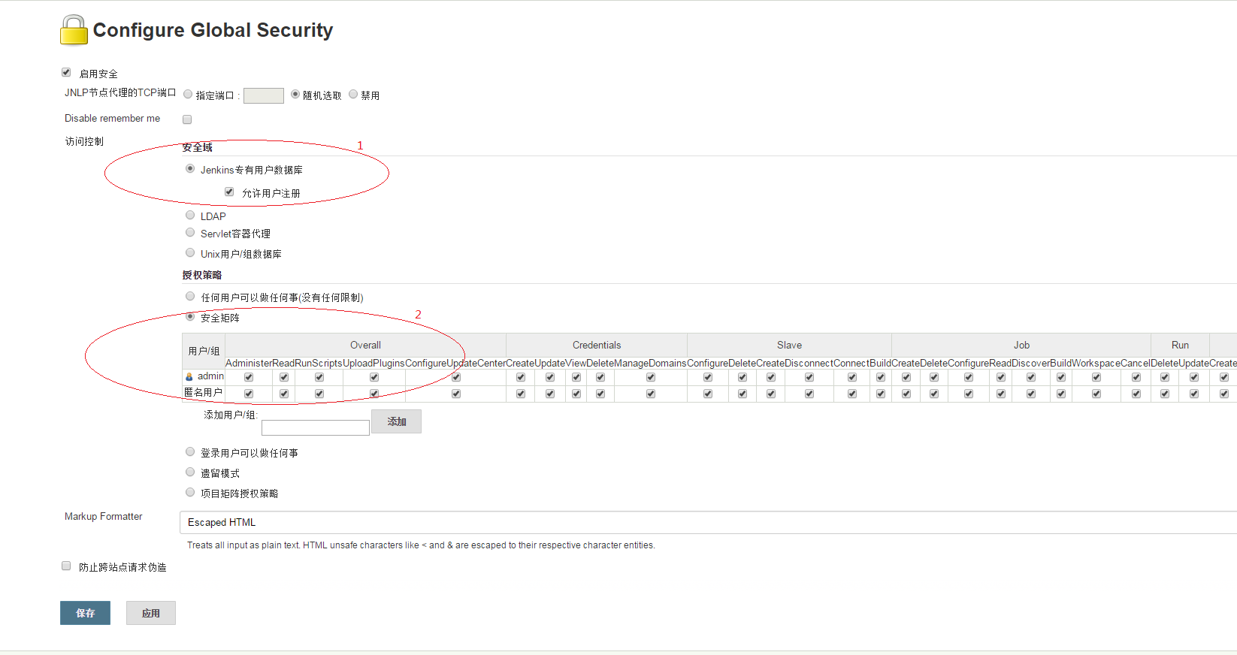

第一个必须要配置一下，要不然界面上不会出现用户注册的地方，下面这个就是权限设置的地方，这个地方要好好修改，我当初就是把那个匿名账户弄了一个只读权限，所以，什么都不能干了，我发现这个jenkins好像默认的管理用户是admin，所以设置完第一步之后，可以先创建一个admin用户，然后这个就是管理员了，之后注册的好像都是匿名用户（不知道是不是这样，反正我昨天做的是这个样子），

然后就是进入系统设置，里面设置一下jdk，maven，python（这个在我这台服务器上还没弄，这是看的211服务器上的）之类的，这个配置我是照着172.16.12.211服务器上弄得，这里都是在本服务已经安装好了这些应用，

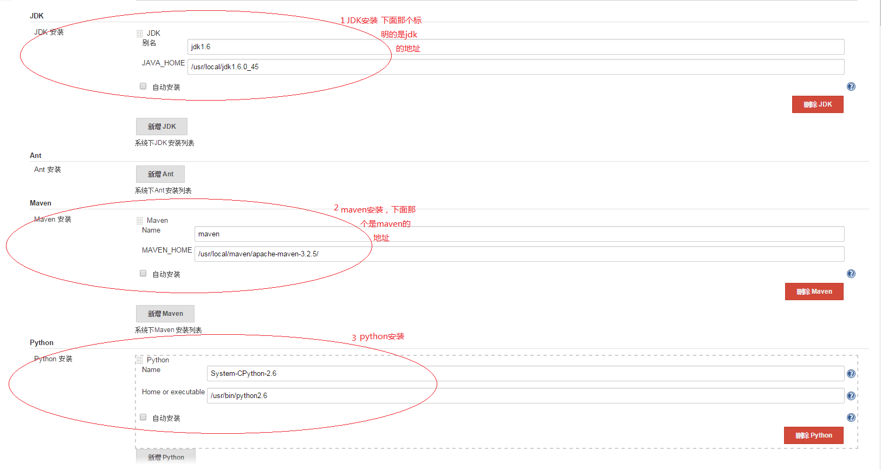

这个都是从211服务器的配置弄下来的，在11服务器上有些没有（这个具体我也不知道）比如说，这边有python安装的，那边不提示等等，所以我就弄了211服务器上的配置

## 3.Jenkins自动化部署

注册之后登入用户，然后点击新建→输入项目名称→构建一个maven项目 （名称可以任意选，但是最好有意义）之后点击OK就进入了配置界面

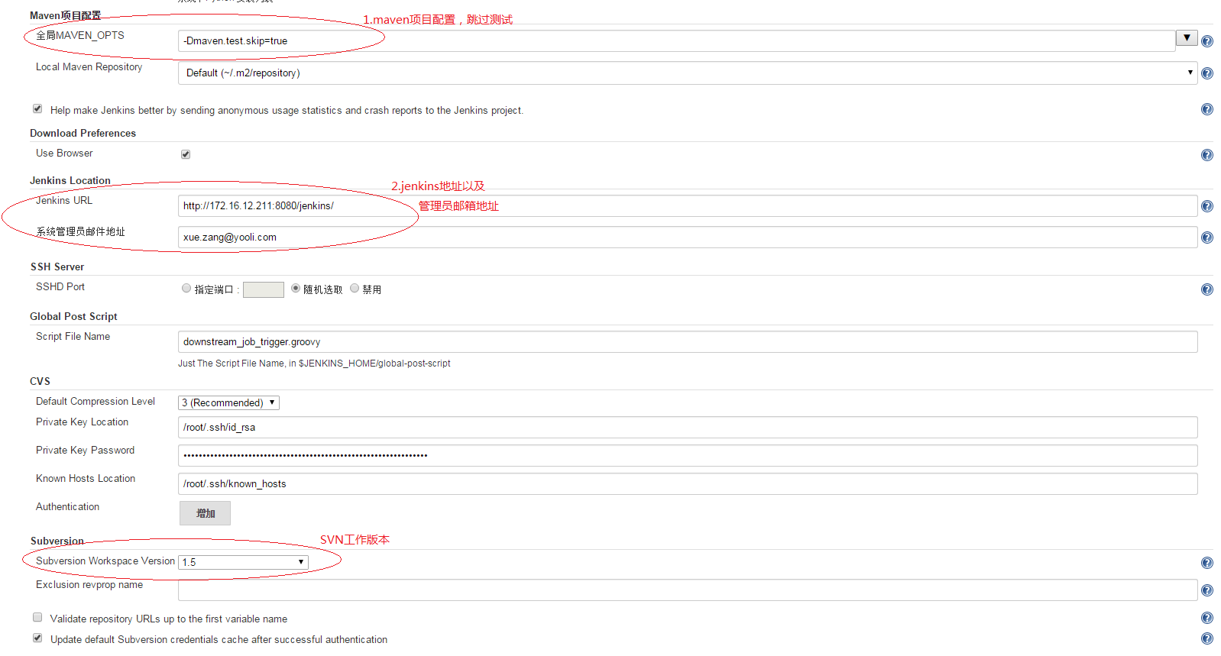

选择丢弃旧的构建，在保持构建天数写上一个数（之前的写的都是7天），下面就是一个版本控制器，最后那个就是编译前的操作

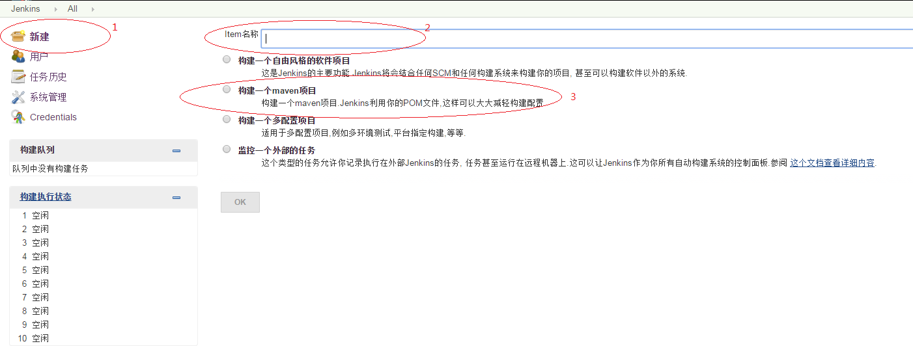

点击版本控制器subversion之后，会出现这些东西，第一个填写源码地址，当时这个必须要有svn权限，否则是不行的，下面选择Always check out a fresh copy

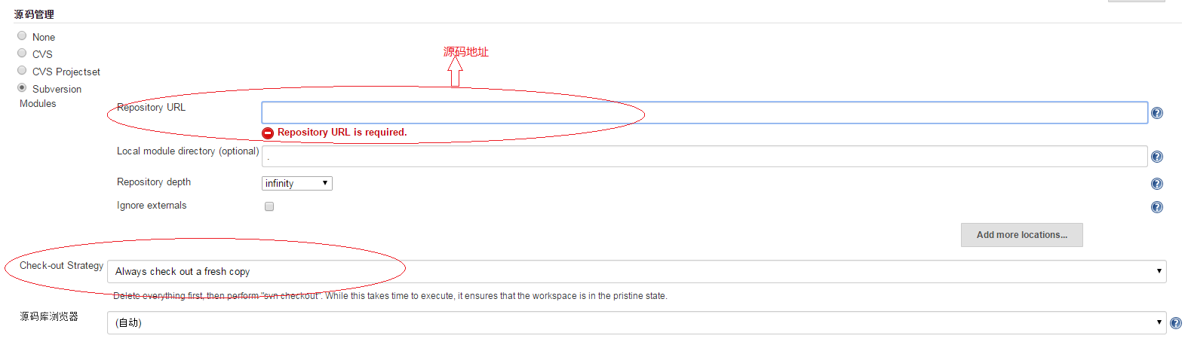

点击Pre-Steps→Build→Post-Steps

这三个分别是编译前的动作，编译方式以及编译后的动作

第一个是意思是在编译之前执行这个脚本

第二个是编译方式，这个在wiki环境搭建里面有介绍

第三个是编译后执行脚本

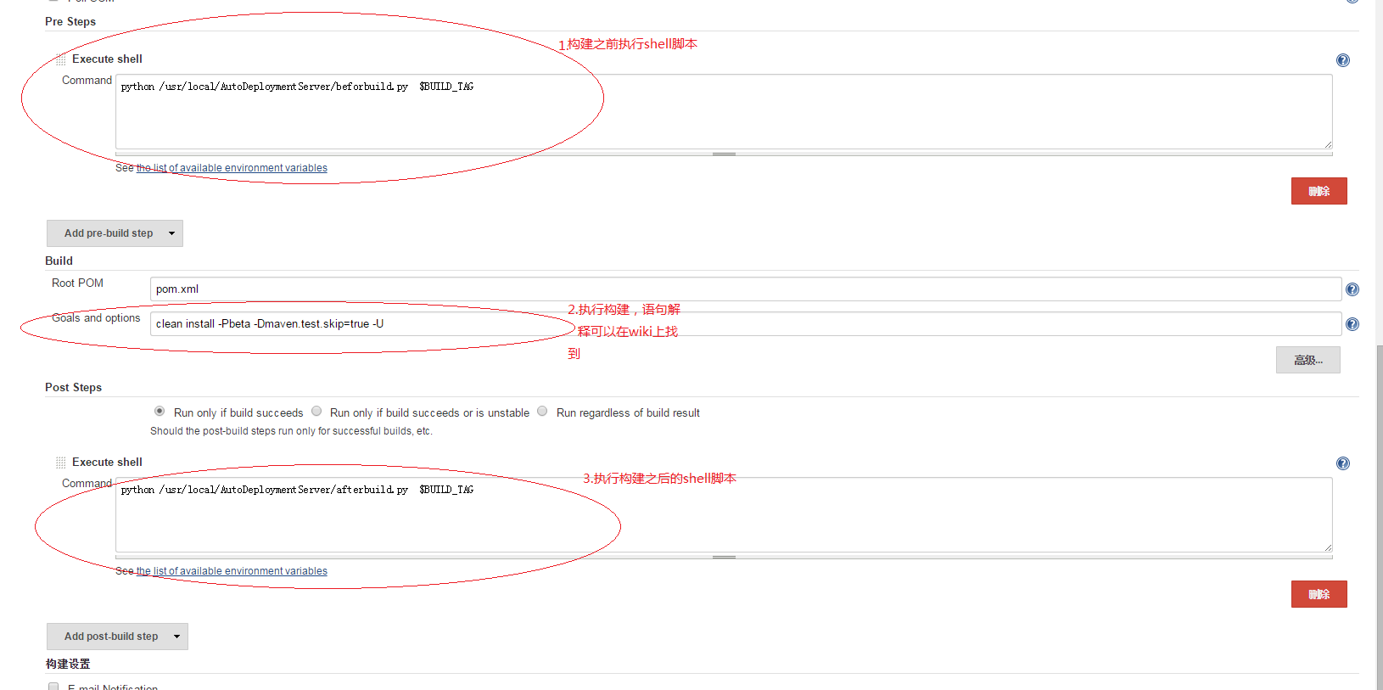

在这当中，第二步的时候，主要需要注意的参数是-Pbeta，意思是按照beta的分组进行打包（从pom文件中寻找beta分组），配置完成之后点击保存，之后在项目下的左上角找到立即构建这个选项，点击立即构建，然后就可以了

构建之后可以查看日志，就是在图片中第二步

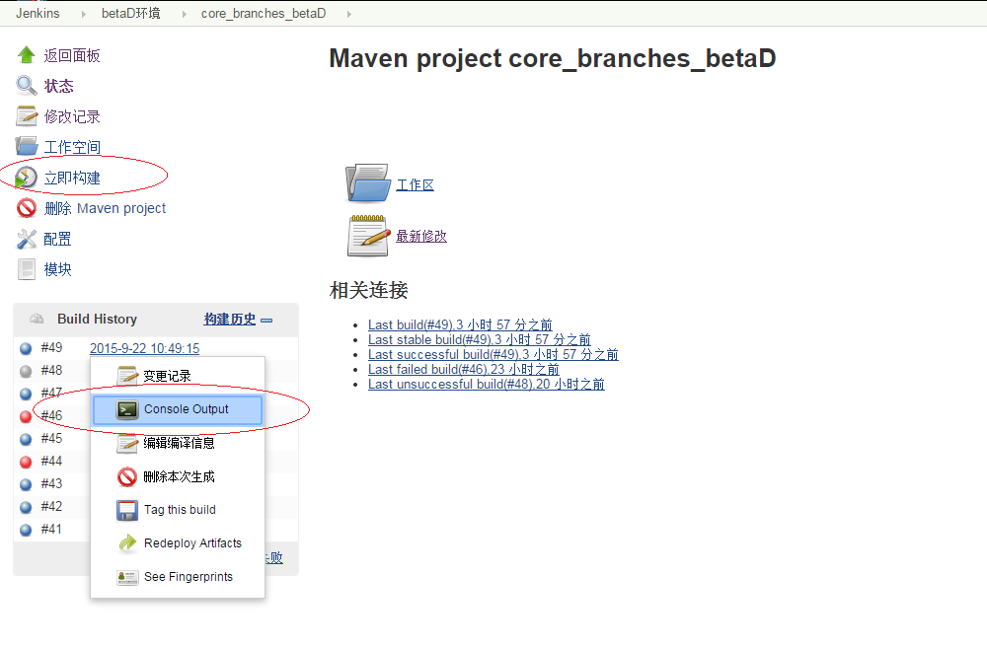

这样查看日志，构建成功！

这个里面有些还不是很详细，之后遇到什么修正的会及时填补，主要jenkins上面有很多插件，看需要什么插件下载什么插件，我看211服务器配置上有ssh server，就是下载了publish on ssh server这个插件（好像是）。